ООО «Система. Бизнес. Автоматизация»

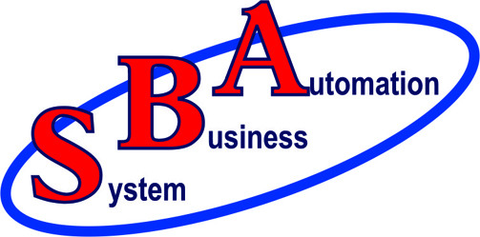

Документация
к системе

«БАЗИС»

г. Екатеринбург
2006
Оглавление

Глава 1. Введение 3
Глава 2. Установка 4
2.1. Приобретение программы. 4
2.2. Защита от копирования. 4
2.3. Установка программы на компьютер. 4
2.4. Требования к компьютеру. 5
Глава 3. Возможности программы 6
Глава 4. Работа в системе «БАЗИС» 7
4.1. Запуск системы 7
4.2. Интерфейс системы 8
4.3. Справочники 11
4.4. Создание накладных 16
4.5. Калькуляция 20
4.6. Наборы товаров 23
4.7. Печать ценников 27
4.8. Акты производства 29
4.9. Закрытие смены 30
4.10. Учет товародвижения 31
Глава 5. Работа на АРМ кассира 35
5.1. Вход в систему 35
5.2. Описание клавиатуры 35
5.3. Выбор блюда 36
5.4. Изменение количества 37
5.5. Отмена строки (Отмена выбора блюда) 38
5.6. Сброс чека 38
5.7. Возврат чека 38
5.8. Продажа по талонам 38
5.9. Открытие смены 39
5.10. Закрытие смены 39
Глава 6. Работа в системе "Базис. Ресторан"……………………40
6.1. Вход в систему 40
6.1. Выход из системы
6.3. Рабочее место официанта в системе "Базис. Ресторан"
6.4. Рабочее место официанта в системе "Базис. Ресторан"
ПРИЛОЖЕНИе: инструкция по настройке прав пользователей

Глава 1. Введение

Настоящая книга является руководством пользователя по программе «БАЗИС». В ней описаны основные принципы работы с программой.
ООО «Система. Бизнес. Автоматизация» (далее ООО «СБА») оставляет за собой право вносить изменения в программу и документацию. При внесении изменений, предприятия, работающие с данной программой, получают обновленную версию.

Глава 2. Установка

2.1. Приобретение программы.

Вы можете приобрести программу в компании «СБА». При покупке программы «БАЗИС» Вы получаете:
- установку программного обеспечения;
- руководство по использованию программы;
- настройку программного обеспечения;
- обучение на рабочем месте заказчика.

После покупки Вы имеете право на:
- сообщение компании «СБА» своих предложений по улучшению программы.

2.2. Защита от копирования.
Для предотвращения возможности незаконного копирования программа поставляется пользователям в защищенном от копирования виде.

2.3. Установка программы на компьютер.
Установку программы на компьютер заказчика производит специалист ООО «СБА».

2.4. Требования к компьютеру.
Минимальные требования следующие:
- процессор не менее 1000 Гц;
- WINDOWS XP;
- оперативная память 128 Мбайт (рекомендуемая 512 Мбайт);
- свободное место на жестком диске 30Мб;
- привод CD-ROM;
- принтер.

Глава 3. Возможности программы

Продуманная структура программы, стандартный для Windows интерфейс, а также автоматическое выполнение повторяющихся действий позволят Вам начать реальную работу сразу после первого занятия по обучению. Исключительная простота программы – её важнейшее достоинство.

Система «БАЗИС» позволяет работать с первичной документацией, калькулировать блюда и осуществлять их продажу, печатать ценники, вести суммовой и количественный учет.

Глава 4. Работа в системе «БАЗИС»

4.1. Запуск системы
Запуск программы «БАЗИС» осуществляется двойным щелчком мыши по ярлыку 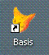, расположенном на рабочем столе Вашего компьютера.
*В случае, если Вы не обнаружили данный ярлык на Рабочем столе, уточните у специалиста сопровождения, в каком каталоге находится файл приложения «БАЗИС».
При запуске приложения на экране появится окно, изображенное на рис. 1.
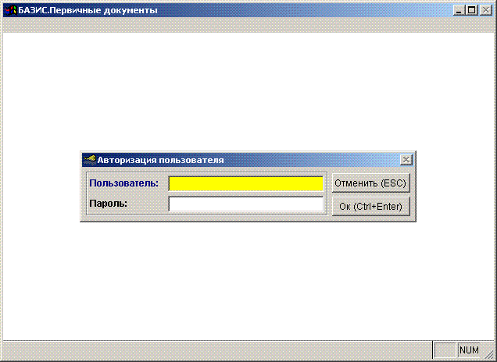
Рис. 1
После появления окна авторизации доступа (рис. 1) введите данные в поле Имя пользователя и Пароль.
*Данные для ввода уточните у Вашего системного администратора либо у того, кто назначает права доступа ( в поле «Пользователь» введите «user» и нажмите кнопку «Ok»).
Если Вы все сделали верно, то откроется Главное окно программы «БАЗИС» (рис. 2).
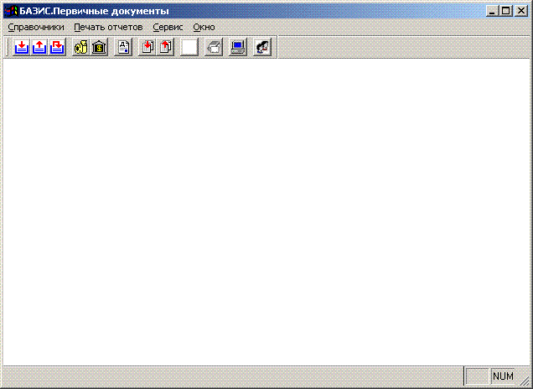
Рис. 3

4.2. Интерфейс системы
Основные компоненты Главного окна программы «БАЗИС»
На рис. 3 обозначены основные компоненты Главного окна программы
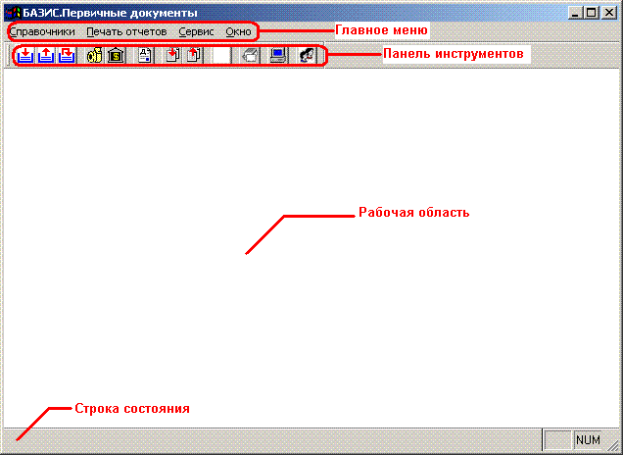
Рис. 3
Отметим, что в Рабочую область загружаются окна, с которыми Вы будете работать, в Строке состояния отображается текущее значение. Остальные компоненты рассмотрим более подробно.

4.2.1. Главное меню
Справочники
Через данный пункт меню открываются различные справочники (рис. 4).
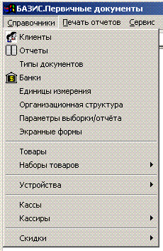
Рис. 4
Каждый из них содержит записи, соответствующие названию самого справочника
Печать отчетов
При нажатии на этот пункт меню, открывается окно, в котором можно выбрать интересующий Вас отчет (рис. 5)
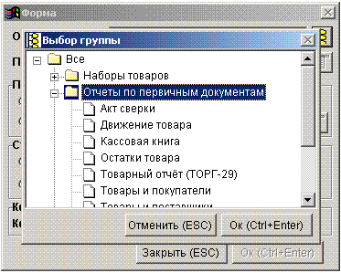
Рис. 5
Сервис
Этот пункт меню предназначен для импорта данных из «Базиса» на оборудование (кассы, весы и т.д.).

Окно
Если у вас открыто сразу несколько рабочих окон, то с помощью этого пункта меню Вы легко сможете переключаться с одного окна на другое

Панель инструментов
Ниже в таблице представлены основные элементы панели инструментов и их краткое описание
Открывает окно, где можно просмотреть существующие калькуляции, а также создать новую
Здесь находятся акты производства
Меню
Открывает окно, в котором можно просмотреть выставленные счета, отредактировать их, а также создать новые
Открывает окно, где можно посмотреть полученные счета, отредактировать их и зарегистрировать новые
Открывает окно, в котором отображаются расходные накладные и счета-фактуры. Здесь можно отредактировать или создать новые расходные накладные и счета-фактуры
Аналогично предыдущей кнопке. Отличается тем, что выводит данные о приходных накладных и счетах-фактурах
Отображаются, редактируются, регистрируются внутренние накладные, предназначенные для учета передачи товаров из одного отдела в другой
Открывает окно, содержащее данные об исходящих актах выполненных работ
Открывает окно, в котором можно отображаются приходные и расходные кассовые ордера
Открывает окно, где можно просмотреть данные о поступивших денежных средствах на расчетный счет, а также информацию по платежным поручениям. Здесь также, как и при работе с другими окнами, информацию можно отредактировать либо добавить
Просмотр, редактирование, добавление как входящих, так и исходящих доверенностей
Просмотр списка товаров, редактирование, добавление
Аналогично предыдущей кнопке, только здесь находятся данные о клиентах и сотрудниках компании
Позволяет экспортировать данные на другие устройства (весы, касса и. т.д.)
Ничего страшного, если Вы не запомнили функции всех кнопок. При наведении на любой объект Панели инструментов появляется всплывающая подсказка, в которой указано, какую роль выполняет кнопка.

4.3. Справочники
Как уже говорилось, список всех справочников «БАЗИС» расположен в пункте Главного меню Файл.

4.3.1. Справочник Единицы измерения
Начинать работу следует со справочника Единицы измерения
- Откройте справочник Единицы измерения (Файл-Единицы измерения). Перед Вами появится окно данного справочника (рис. 6)
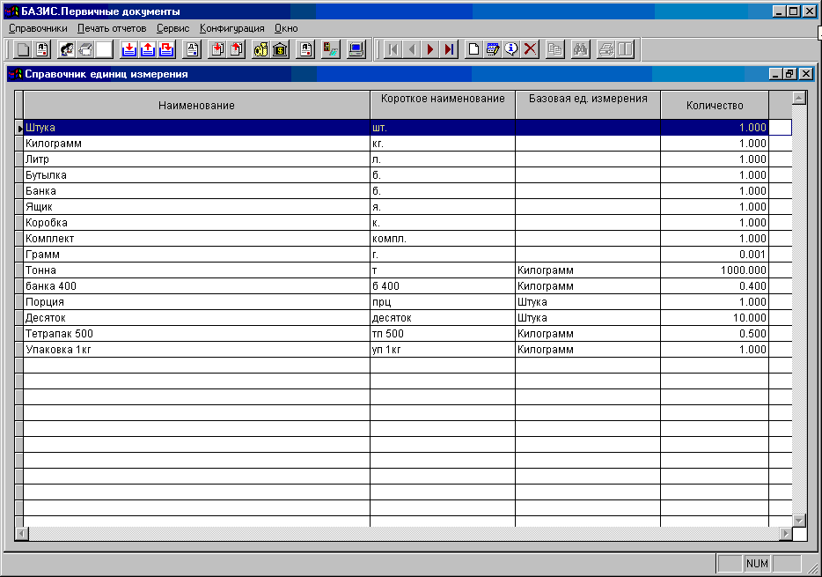
Рис. 6
Как видите, здесь хранятся все единицы измерения, в которых поступают продукты, товары на предприятие.
Для того чтобы добавить новую единицу измерения, необходимо:
1. Дважды щелкнуть мышью по чистой строке, либо нажать на кнопку , расположенной на панели инструментов, либо с помощью пункта контекстного меню Добавить. В результате на экране появится окно Единицы измерения-Добавить (рис. 7).
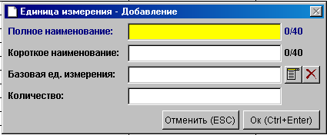
Рис. 7
Теперь необходимо заполнить поля (например, введем такую единицу измерения, как центнер).
- Полное наименование – полное наименование единицы измерения – Центнер.
- Короткое наименование – короткое на именование единицы измерения – ц.
- Базовая единица измерения – единица измерения, в которой измеряется добавляемая единица измерения – в нашем случае это килограмм.
- Количество – число базовых единиц – в нашем случае это 100 кг.
После заполнения вышеперечисленных полей (рис. 8)
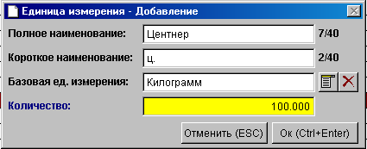
Рис. 8
- Нажмите на кнопку ОК. Только что добавленная единица измерения, появится в списке справочника (рис. 9)
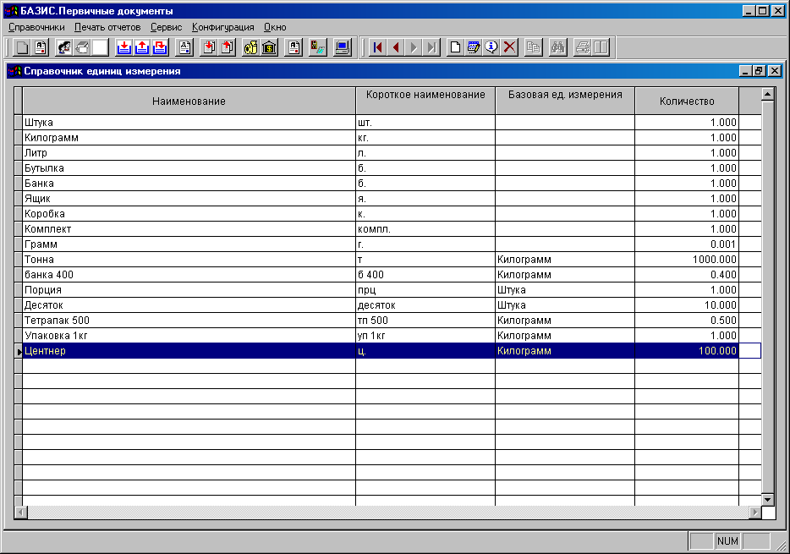
Рис. 9
После того, как все единицы измерения будут добавлены, закройте окно справочника стандартным для Windows способом, т.е. нажатием на крестик в правом верхнем углу окна.

4.3.2. Справочник Товары
Для добавления нового товара нужно открыть справочник товаров (кнопка ). В открывшемся окне перейдите на список товаров (рис. 10) и щелкните правой кнопкой мыши.
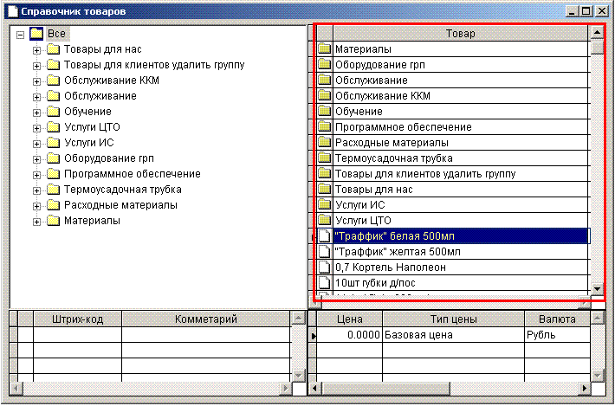Рис. 10
Выберите пункт контекстного меню Добавить - откроется окошко (рис. 11), где Вам надо будет задать указанные параметры. Нажмите ОК и на запрос «Определить дополнительные атрибуты товара?» нажмите «Да».
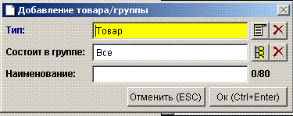
Рис. 11
После того, как откроется окно, показанное на рис. 12, укажите базовую единицу измерения и в поле НДС поставьте необходимое Вам значение.
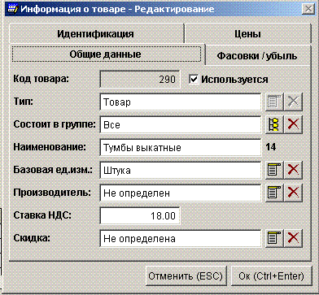
Рис. 12
Нажмите на кнопку ОК.

4.3.3. Справочник Клиенты
Добавление нового клиента производится аналогично добавлению товара с той разницей, что необходимо открыть справочник клиентов (кнопка ).
* На вкладке Дополнительные данные (рис. 13) обязательно укажите полное наименование.
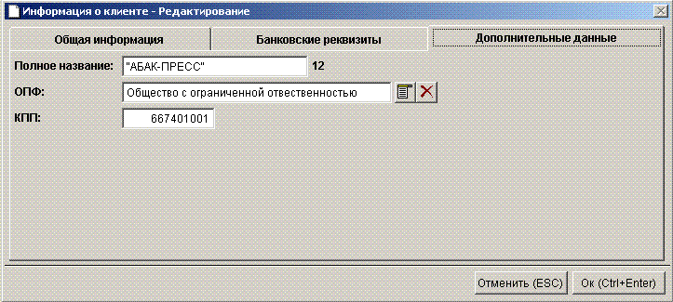Рис. 13
Нажмите кнопку ОК.

4.4. Создание накладных

4.4.1. Создание приходных накладных
Для того чтобы внести в базу приходную накладную запустите систему «Базис». После того, как Вы выполнили вход, нажмите на кнопку , расположенную на Панели инструментов. Откроется окно (рис. 14), предназначенное для введения приходных накладных.

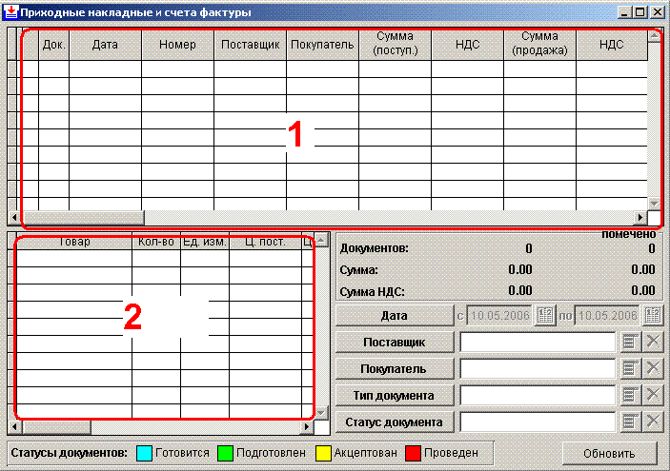
Рис. 14

Область окна №1 предназначена для ввода данных о документе (номер, дата и др.). Область №2 предназначена для добавления поступивших товаров.
- Теперь необходимо открыть форму для заполнения данных о приходной накладной. Для начала выполните одно из действий, перечисленных ниже:
- нажмите кнопку на Панели инструментов;
- два раза щелкните мышью по пустому полю в области №1;
- выберите пункт контекстного меню Добавить.
После этого появится окно выбора типа документа (рис. 15).

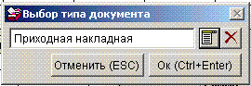
Рис. 15

По умолчанию тип документа – Приходная накладная.
- Нажмите кнопку ОК, после чего откроется форма для заполнения (рис. 16).

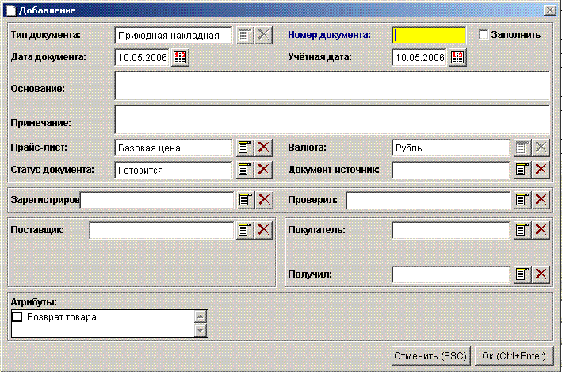
Рис. 16

- Теперь нужно ввести данные.
- Поле Номер документа – вводим номер приходной накладной.
- Поле Дата документа – вводим дату приходной накладной. По умолчанию стоит текущее число.
- Поле Зарегистрировал – выбираем фамилию человека, который добавил приходную накладную в базу.
- Поле Поставщик – выбираем контрагента, от которого пришла накладная.
- Поле Проверил – выбираем фамилию человека, ответственного за поступившую продукцию.
- Поле Покупатель – выбираем контрагента, на которого была выписана накладная.
- Поле Получил – ставим фамилию человека, который принял поступивший товар.
- После того, как Вы заполнили поля, перечисленные выше, нажмите кнопку ОК.
«Шапка» документа готова. Дальше необходимо ввести поступивший товар. Для этого:
- В области №2 дважды щелкните мышью по пустой строке. Откроется окно, показанное на рис. 17.
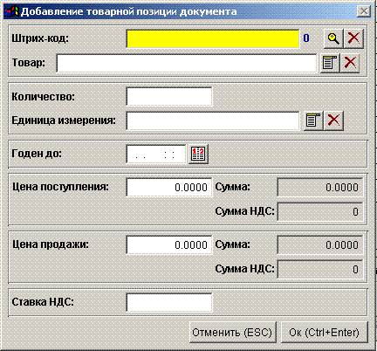
Рис. 17

- Заполните данные о поступившем товаре.
- Поле Товар – вводим наименование товара.
- Поле Количество – вводим количество поступившего товара.
- Поле Единица измерения – указываем единицу измерения товара. При выборе наименования товара автоматически проставляется та единица измерения, которая была указана при заведении товара в справочник.
- Поле Годен до – заполняется при необходимости (если данный товар имеет ограниченный срок хранения).
- Поле Цена поступления – вводим цену за единицу поступившего товара.
- Поле Цена продажи – ставим цену, по которой будет продан товар. Данное поле необязательно для заполнения.
- Поле Ставка НДС – указываем ставку НДС.
- Нажмите кнопку ОК. Товар будет добавлен в приходную накладную.
Если в одной накладной несколько видов товаров, то повторите шаги с 5 по 7, после этого приходная накладная будет полностью сформирована.

4.4.2. Создание расходных накладных
Для создания расходных накладных нажмите на кнопку . После этого выполните действия, описанные в пп 1-7 предыдущего раздела. Разница заключается в заполнении «шапки» документа (рис. 18).
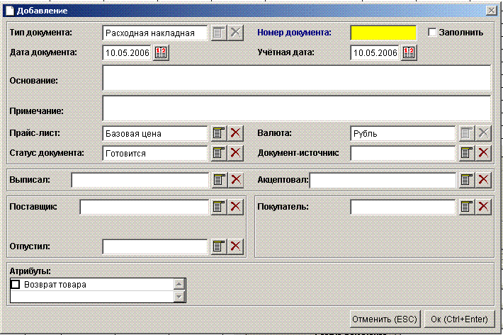
Рис. 18

- Поле Выписал – вводим фамилию человека, который выписывает накладную.
- Поле Поставщик – ставим контрагента, который отгружает товар.
- Поле Акцептовал – выбираем фамилию человека, ответственного за отгрузку товара.
- Поле Покупатель – вводим контрагента, которому отгружаем товар.
Создание расходных накладных по итогам продаж
Для того чтобы создать накладную по чековой ленте:
- нажмите кнопку , расположенную на Панели инструментов;
- нажмите кнопку Обновить;
- правой кнопкой мыши вызовите контекстное меню и выберите пункт Создание накладной по результатам продаж, либо нажмите кнопку , расположенную на Панели инструментов (рис. 19).
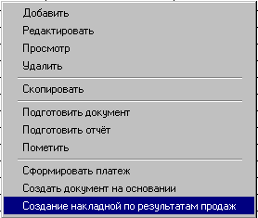
Рис. 19
- После этого Вам будет предложено выбрать период, за который нужно создать накладные. Введите нужную дату и нажмите кнопку ОК.
Накладная создана, ее Вы можете увидеть в последней строке. Если требуется изменить какие-либо данные, то Вы без труда сможете это сделать, открыв документ на редактирование.

4.4.3. Создание внутренних накладных
Для добавления внутренних накладных нажмите кнопку на Панели инструментов. Выполните действия, описанные в пп 1-7 раздела 4.3.2. Разница заключается в том, что вместо поставщика и покупателя указываются подразделения (отделы) одной организации (рис. 20).

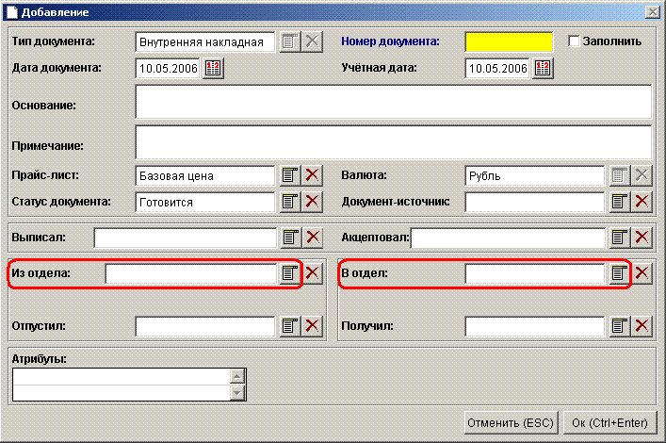
Рис. 20

Заполните остальные поля и добавьте товары – накладная готова!

4.5. Калькуляция

4.5.1. Добавление блюда
Для того чтобы добавить новое блюдо в базу программы, необходимо
1. Войти в справочник Товары (Меню Справочники – Товары или кнопка ).
2. Развернуть дерево групп товаров, нажав на + слева от надписи Все.
3. Перейти на запись Блюда.
4. В правой части окна добавить новую запись.
5. Когда откроется окно (рис. 21), введите название блюда и в поле Тип укажите тип Блюдо.
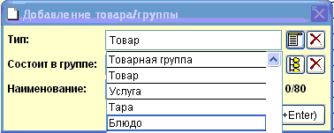
Рис. 21
Нажмите на кнопку ОК.
6. Перейдите в рабочую область калькуляционных карт (кнопка на панели инструментов) и нажмите кнопку Обновить.
Если Вы произвели все действия, описанные выше, правильно, то в последней строке отобразится название вашего блюда.

4.5.2. Калькуляция
1. Щелкните мышью по названию блюда, которое только что добавили.
Вы увидите, что окно, расположенное в нижнем левом углу не содержит записей. Именно это окно предназначено для заведения продуктов, необходимых для приготовления блюд.
2. Итак, дважды щелкните мышью по пустому полю. Откроется окно, показанное на рис. 22.
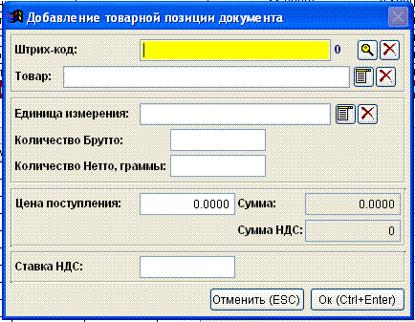
Рис. 22

3. Теперь необходимо заполнить поля.
- Поле Товар – выбираем продукт, необходимый для приготовления блюда.
- Поле Единица измерения – проставляется автоматически (значение берется из справочника товаров).
- Поле Количество Брутто – вводится с соответствием с единицами измерения.
- Поле Количество Нетто, граммы – вводится количество добавляемого продукта в граммах.
- Поле Цена поступления – цена поступления продукта за единицу измерения, указанную в поле Единица измерения. *Проставляется автоматически, если в базу данных программы были заведены приходные накладные.
4. После того, как Вы заполните все поля, нажмите кнопку ОК.

Для добавления остальных продуктов повторите действия с 2. по 4.

4.5.3. Печать калькуляционной карточки
1. Щелкните мышью по названию блюда, калькуляционную карту которого Вы хотите распечатать (при этом строка должна стать синего цвета (рис. 23)).
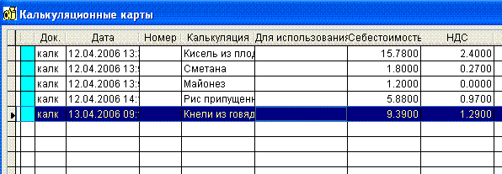
Рис. 23
2. Нажмите на кнопку , расположенную на панели инструментов, откроется окно печати, показанное на рис. 24.
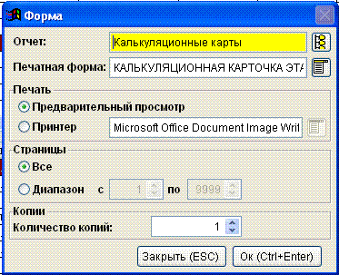
Рис. 24
3. Задайте необходимые параметры:
- выберите принтер;
- укажите количество копий.
4. Нажмите кнопку ОК.

4.6. Наборы товаров
Наборы товаров существуют для того, чтобы создавать списки товаров, которыми будут торговать на АРМ кассира и на АРМ бармена.

4.6.1. Создание набора
1. Выберите Наборы товаров из пункта главного меню Справочники (рис. 25).

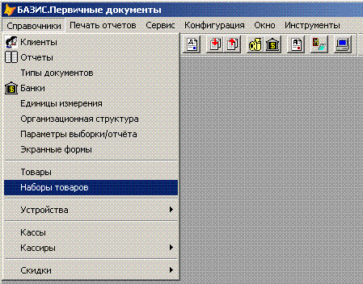
Рис. 25

Откроется окно Наборы товаров (рис. 26)

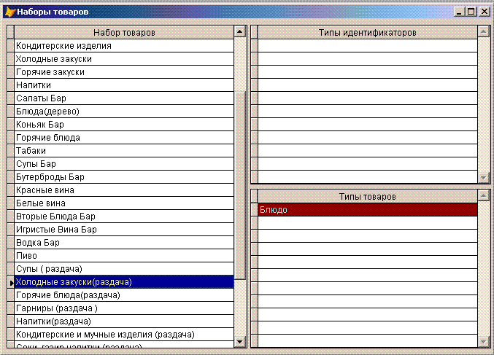
Рис. 26

2. Для создания нового набора дважды щелкните мышью по пустому полю.
3. В открывшемся окне (рис. 27) введите наименование набора, а в поле Тип набора выберите Плоский.

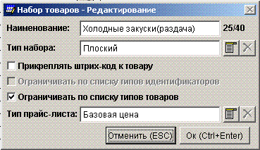
Рис. 27

4. Нажмите кнопку ОК.
Набор создан. Теперь нужно заполнить набор списком товаров, которые будут отображаться на АРМ кассира или на АРМ бармена.

4.6.2. Создание списка товаров в наборе
1. Щелкните правой кнопкой мыши по вновь созданному набору и выберите пункт Товары в наборе (рис. 28).

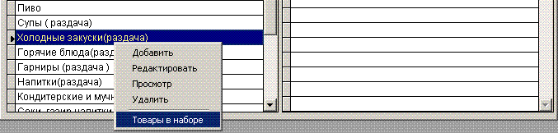
Рис. 28

Откроется окно, в котором будут добавляться товары (рис. 29).

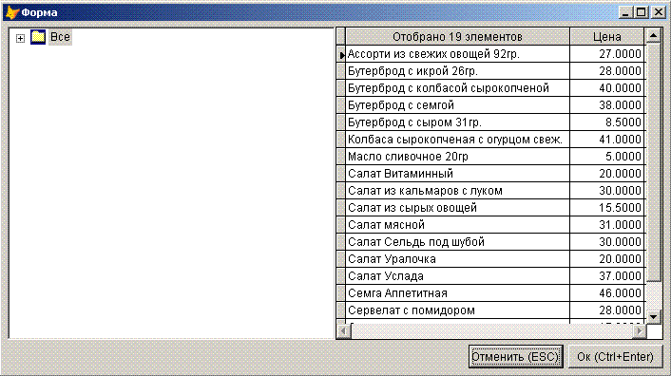
Рис. 29

2. Раскройте список, нажав на + возле надписи Все.
3. В дереве товаров найдите интересующий вас товар или группу товаров и щелкните по строке мышью.
4. Нажмите на клавиатуре клавишу Пробел и Вы увидите, что возле выбранного товара появился крыж и само наименование стало отображаться в правой части окна (рис. 30).

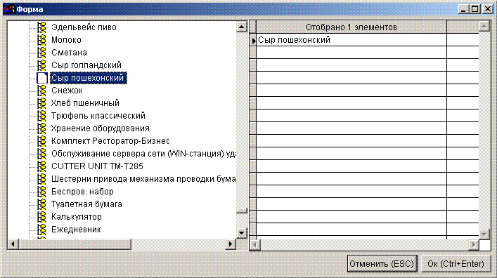
Рис. 31

Это свидетельствует о том, что товар попал в набор и теперь отображается на АРМ кассира или бармена.
Если Вам необходимо добавить несколько наименований, повторите шаги 3 и 4.
Отмена выбора производится повторным нажатием на клавишу Пробел.
5. Нажмите кнопку ОК.

4.7. Печать ценников
Чтобы напечатать ценник:
1. Войдите в справочник товаров.
2. Щелкните мышью по любому товару и нажмите кнопку , расположенную на Панели инструментов. После этого откроется окно Печать ценников и этикеток (рис. 32)

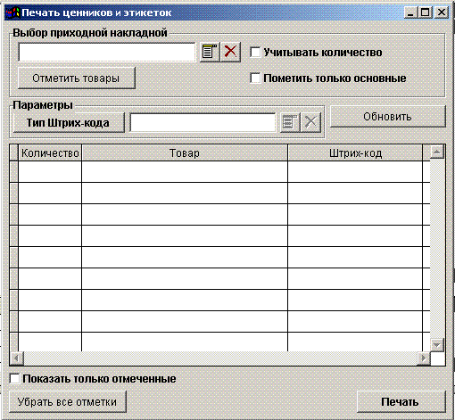
Рис. 33

3. Нажмите кнопку Обновить и в колонке Товар Вы увидите список всех товаров (рис. 34).

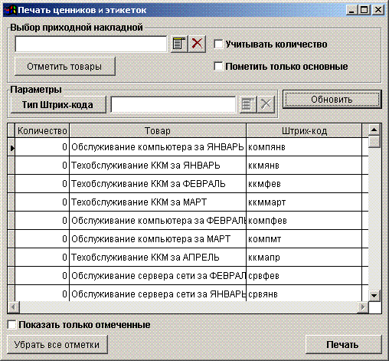
Рис. 34

4. В данном списке найдите товар, на который Вы хотите напечатать ценник, щелкните по нему мышью и нажмите клавишу Пробел. Вы увидите, что цифра 0 в колонке Количество изменилось на 1 (рис. 35)

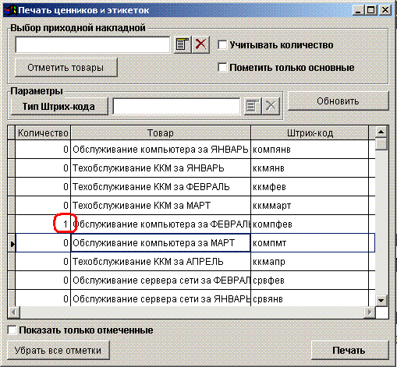
Рис. 35

Это означает, что данный товар будет напечатан на ценнике.
5. Аналогичным образом пометьте остальные товары, если это необходимо, и нажмите на кнопку Печать.

4.8. Акты производства
Для того чтобы произвести списание ингредиентов, которые были использованы для приготовления блюд, необходимо создать акт производства.
Вручную создание акта производства происходит так же, как и создание любого другого документа в системе «Базис», но это хоть и нетрудно, отнимает большое количество времени. Разработчики облегчили задачу, реализовав возможность копирования акта производства из расходной накладной.
Итак:
- Откройте окно расходных накладных, нажав на кнопку ;
- Выберите накладную, по которой Вы хотите сформировать акт производства, щелкнув по ней мышью;
- В контекстном меню выберите пункт Скопировать либо Создать документ на основании;
- После этого Вам будет предложено выбрать документ, который Вы хотите создать на основании расходной накладной. В данном случае это будет акт производства.
- Нажмите на кнопку ОК.
Акт производства сформирован. Чтобы увидеть его, необходимо зайти в базу актов производства (кнопка на Панели инструментов) и нажать на кнопку Обновить. Только что сформированный акт будет расположен в конце всех записей, куда Вы можете переместиться с помощью полосы прокрутки либо клавиши клавиатуры End.

Списание ингредиентов
После того, как Вы создали акт производства, необходимо разложить блюда на ингредиенты, как раз в этом случае можно будет узнать, сколько продуктов было затрачено на изготовление проданных блюд. Также будет произведено списание затраченных продуктов со склада.
- Щелчком мыши выберите акт производства, который только что был создан.
- Выберите пункт контекстного меню --- или нажмите кнопку ---, расположенную на Панели инструментов.
Теперь вы видите, что в окне, где расположены блюда, появились их составляющие со знаком «минус». Это означает, что при списании товаров со склада (отсюда и отрицательное значение), появляются блюда (положительное значение).
Если у Вас в расходной накладной есть блюда, на приготовление которого идет полуфабрикат (т.е. блюдо, состоящее еще из какого-либо блюда), то необходимо разложить акт производства еще раз. После этого произойдет окончательное списание товаров (продуктов) со склада.

4.9. Закрытие смены
В конце каждого рабочего дня производится закрытие смены.
1. Выберите пункт главного меню Сервис-Продажи-Продажи (рис. 36)

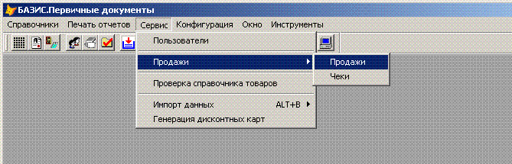
Рис. 36

2. После того, как откроется окно Смены (рис. 37), нажмите кнопку Обновить.
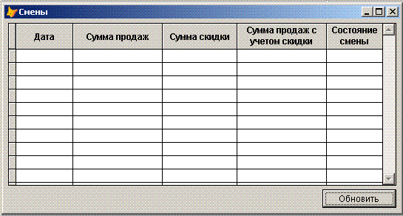
Рис. 37
Если все было сделано верно, то Вы увидите список закрытых смен. Лишь в последней строке смена будет открыта – ее и надо закрыть (рис. 38).

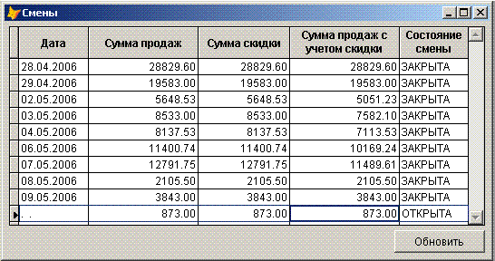
Рис. 38

3. Щелчком правой кнопки мыши вызовите контекстное меню (рис. 39).

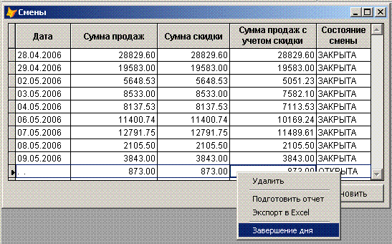
Рис. 39

4. Выберите пункт Завершение дня (рис. 39).
После выполненного действия запись Открыта изменится на Закрыта (рис. 40).
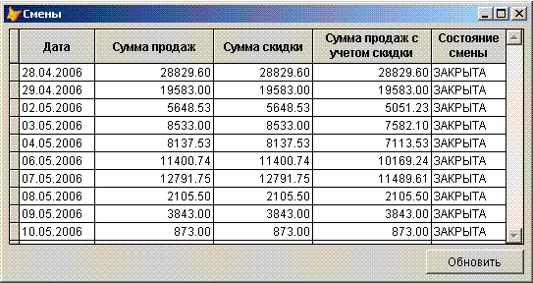
Рис. 40

5. Закройте окно Смены стандартным для Windows способом (нажмите крестик в верхнем правом углу окна).

4.10. Учет товародвижения
После того, как проработана вся цепочка действий (см. приложение) можно отследить движение товара.
Перед тем, как строить отчет, необходимо изменить статус документа на Акцептован, предварительно открыв документ на редактирование (рис. 41).
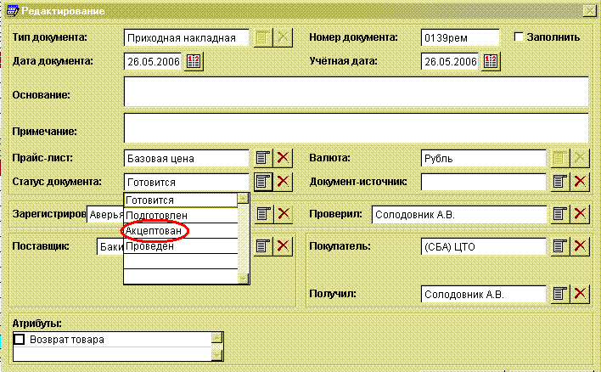
Рис. 41
Для того, чтобы создать отчет:
- Нажмите пункт главного меню программы Печать отчетов. После этого откроется окно, показанное на рис. 42.
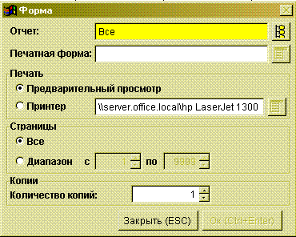
Рис. 42
- В поле Отчет нажмите на кнопку выбора .
- В раскрывшемся списке групп нажмите на + возле надписи «Отчеты по первичным документам».
- Выберите отчет Движение товара (рис. 43).
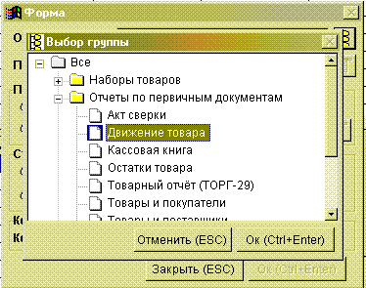
Рис. 43
- Нажмите кнопку ОК.
- Далее в форме отчета введите период, за который Вы хотите построить отчет.
- Выберите подразделение, по которому хотите создать отчет.
- При необходимости также выберите поставщика и/или покупателя.
- Нажмите на кнопку ОК.

Если возникла необходимость просмотреть движение какого-то конкретного товара, то можно либо ввести код товара в форме отчета (рис. 44)
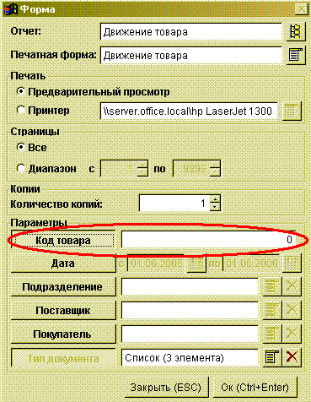
Рис. 44
либо:
- Войти в справочник товаров.
- Выбрать товар, по которому Вы хотите посмотреть движение.
- Нажать кнопку или выбрать пункт контекстного меню Движение товара.
- После того, как откроется окно отчета (рис. 45), нажмите на кнопку обновить.
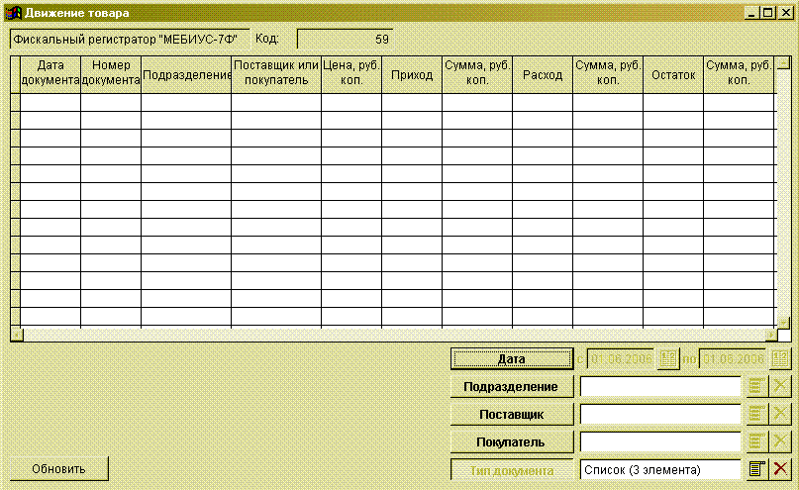
Рис. 45
После этого в строках отчета появятся данные о движении выбранного Вами товара.

Глава 5. Работа на АРМ кассира

5.1. Вход в систему
1. Прежде всего, необходимо включить POS-терминал, нажав на кнопку Power на системном блоке.
После загрузки операционной системы на экране Вы увидите Окно авторизации (рис. 46).
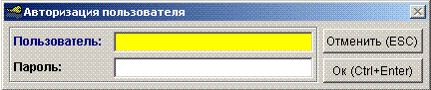
Рис. 46
2. Поднесите карту к считывающему устройству.
Если Вы все сделали верно, то на экране появится окно. В этом случае можно приступать к работе.

5.2. Описание клавиатуры
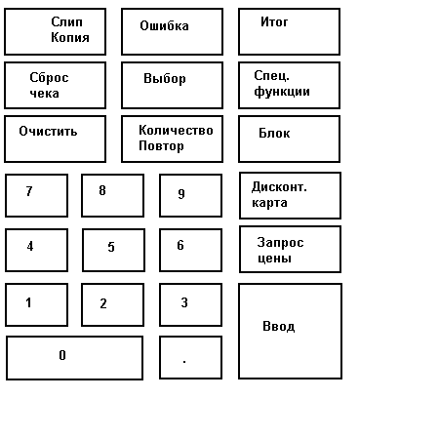
Рис. 47

Кнопка | Функция
Слип/Копия | Отмена
Ошибка | Отмена выбранного блюда при неотбитом чеке
Итог | Подитог. Обязательно нажать перед тем, как отбить чек
Сброс чека | Отмена всех покупок одновременно (работает, когда чек еще не отбит)
Выбор | Используется, когда необходимо сделать чек возврата
Спец. Функции | X-отчет, Z-отчет
Дисконт. Карта | Назначение скидки
Ввод | Подтверждение какого-либо действия
Цифровая клавиатура | Ввод цифр

5.3. Выбор блюда
Выбор блюда рассмотрим на примере «Печени жареной с луком».
Справа от монитора расположено восемь функциональных кнопок (рис. 48).
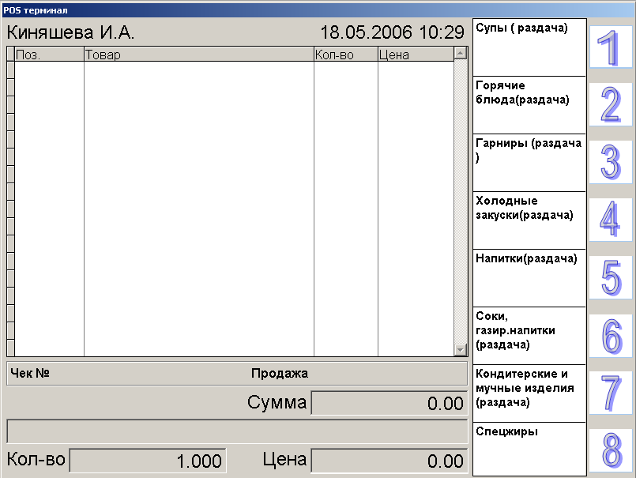
Рис. 48

Напротив каждой их них находится надпись, включающая в себя название группы блюд. При нажатии на любую из кнопок открывается окно, содержащее список блюд (рис. 49).
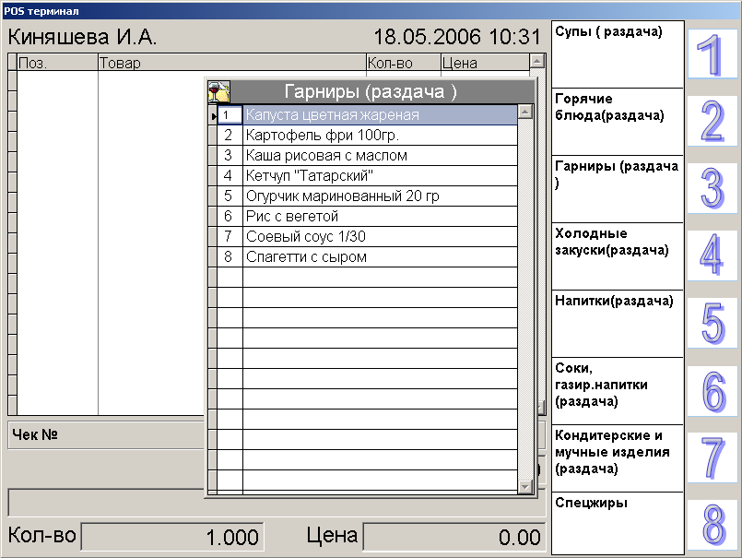
Рис. 49

Итак, «Печень жаренная с луком» находится в группе «Горячие блюда»
1. Нажмите кнопку 2. Откроется окно, содержащее список всех горячих блюд.
2. Для того, чтобы из открывшегося списка выбрать необходимое блюдо (в нашем случае это «Печень жаренная с луком»), перейдите на запись с помощью кнопок перемещения
3. Подтвердите выбор кнопкой [Ввод].
Для того чтобы выбрать несколько блюд, повторите шаги с 1. по 3.
При необходимости назначьте скидку: нажмите кнопку [Дисконт. Карта] и поднесите карту 20% к считывающему устройству, после чего нажмите кнопку [Ввод].
4. Нажмите кнопку [Итог] и введите сумму, полученную от покупателя.
5. Нажмите кнопку [Ввод], чтобы отбить чек.

5.4. Изменение количества
Часто возникает ситуация, когда покупатель берет несколько единиц одного и того же блюда. Чтобы не вводить одно и то же название несколько раз, нужно изменить количество на необходимое. Рассмотрим на примере блюда «Печень жаренная с луком» - 3шт.
1. Нажмите на клавиатуре кнопку [Количество]. В результате внизу экрана станет активным поле Количество.
2. На цифровой клавиатуре наберите количество (кнопка 3).
3. Подтвердите выбор, нажав кнопку [Ввод].
4. Теперь выполните действия, описанные c п. 1 по 3.
После выполнения всех действий на экране в столбце Количество Вы увидите цифру 3.

5.5. Отмена строки (Отмена выбора блюда)
Бывают случаи, когда кассир неправильно выбрал блюдо, либо посетитель отказался от него. В этот момент необходимо сделать отмену строки. Для этого:
1. Нажмите на клавиатуре кнопку [Ошибка].
2. С помощью клавиш перемещения перейдите на строку с нужной Вам записью.
3. Подтвердите выбор кнопкой Ввод.
4. Если нужно отменить несколько блюд, повторите действия, описанные в п. 1 по 3.

5.6. Сброс чека
Иногда случается, что покупателю что-то не понравилось и он решил уйти, а выбор блюд был произведен. В этом случае можно сделать Сброс чека.
ДАННАЯ ОПЕРАЦИЯ ПРОИЗВОДИТСЯ В ТОМ СЛУЧАЕ, ЕСЛИ НЕ БЫЛИ ВЫПОЛНЕНЫ ДЕЙСТВИЯ П. 5 РАЗДЕЛА 5.3.
1. Нажмите на клавиатуре кнопку [Сброс чека].
В этом случае операция Продажа выполнена не будет!!!

5.7. Возврат чека
Данная операция производится в том случае, если чек уже отбит (выполнено действие п. 3.5.).
1. Нажмите кнопку [Выбор].
2.Нажмите функциональную клавишу, напротив которой расположена надпись Чек возврата.
3.Выполните действия, описанные в п. с 1 по 5 раздела 5.3. Выбирайте те блюда, на которые нужно сделать возврат.

5.8. Продажа по талонам
Продажа по талонам происходит в том случае, если у клиента вместо денег – талоны на 9 либо на 12 рублей.
1. Выполните действия, описанные в п.п 3.1.-3.4.
2. После того, как Вы нажали кнопку [Итог], напротив функциональных клавиш 1 и 2 появились надписи: - Талон 9 руб.;
- Талон 12 руб.
Нажмите на клавишу 1 или 2 (в соответствии с полученными талонами). После этого станет активным поле Количество.
3. На цифровой клавиатуре наберите количество полученных талонов.
4. Подтвердите набор, нажав кнопку [Ввод]. Теперь Вы увидите, что сумма, которую должен покупатель, стала меньше. Это разница между суммой по чеку и талонами.
5. Нажмите кнопку [Ввод], чтобы отбить чек.
СУММА ТАЛОНОВ НЕ ДОЛЖНЫ ПРЕВЫШАТЬ СУММУ ПО ЧЕКУ!!!

5.9. Открытие смены
Прежде, чем приступить к работе, необходимо открыть смену, т.е. необходимо снять Х-отчет.
1. Нажмите кнопку [Спец. Функции].
2. Нажмите функциональную клавишу, напротив которой находится надпись Х-отчет.
3. Для выхода в рабочее окно, нажмите кнопку [Слип. Копия].

5.10. Закрытие смены
По окончанию рабочего дня, необходимо закрыть смену, т.е. снять Z-отчет.
1. Нажмите кнопку [Спец. Функции].
2. Нажмите функциональную клавишу, напротив которой находится надпись Z-отчет.
3. Для выхода в рабочее окно, нажмите кнопку [Слип. Копия].

Глава 6. Работа в системе «Базис. Ресторан»

Система «Базис. Ресторан» установлена на рабочих местах официантов в ресторанной зоне (одно рабочее место в баре Кафе «Классик» и два рабочих места в VIP-баре «Под шпилем»). Данные рабочие места официантов также могут быть использованы в качестве рабочих мест менеджеров.

6.1. Вход в систему
1. Прежде всего, необходимо включить TouchScreen, нажав на корпусе кнопку Power.
2. Необходимо проверить, включен ли фискальный регистратор (должен гореть зеленый индикатор включения, красный индикатор ошибки гореть не должен).
3. Необходимо проверить, включен ли считыватель прокси-карт (при считывании карты должен быть слышен звуковой сигнал).
4.После загрузки операционной системы Вы увидите на экране окно авторизации пользователя (рис.1).

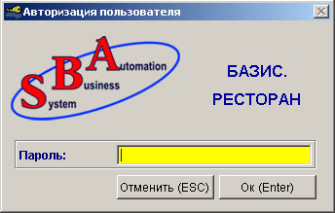
Рис.1

Если окно авторизации не появилось автоматически, необходимо запустить программу «Базис. Ресторан», нажав на соответствующий ярлычок на рабочем столе (рис.2).

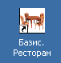
Рис.2

5. Авторизация пользователя (оператора) при входе в систему «Базис. Ресторан» производится при помощи считывателя прокси-карт. Необходимо поднести прокси-карту к считывателю, считывание карты должно сопровождаться звуковым сигналом.
В зависимости от прав, предоставленных владельцу карты (официант или менеджер), происходит открытие рабочего места официанта или рабочего места менеджера.
Если владельцу карты предоставлены права и официанта, и менеджера, то происходит открытие рабочего места официанта (рис.3).

6.2. Выход из системы. Закрытие окон.
Закрытие всех окон в системе «Базис. Ресторан» происходит при помощи однократного нажатия на заголовочную область в верхней части окна (она выделена контрастным цветом).
При закрытии главного окна происходит выход из системы и на экране снова появляется окно авторизации. Если окно авторизации не появилось автоматически, необходимо запустить программу «Базис. Ресторан» , нажав на соответствующий ярлычок на рабочем столе (рис.2).

6.3. Рабочее место официанта в системе «Базис. Ресторан»

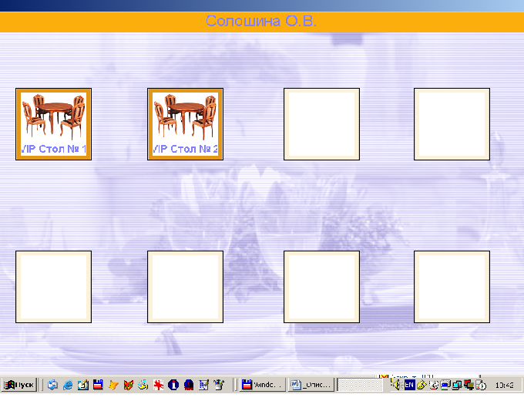
Рис.3

В верхней части рабочего места официанта (главная форма, появляющаяся при входе официанта в систему,) отображается его фамилия (рис.52).
В рабочей области официант видит свои неоплаченные заказы, сгруппированные по столам. Если у данного официанта существуют неоплаченные заказы по определенному столу (например, VIP стол № 1 на рис.51), то в области, предназначенной для показа стола, появляется изображение этого стола и его название – стол открыт. Если все столы пустые (не открыты), значит у данного официанта нет неоплаченных заказов ни по одному столу.

6.3.1. Просмотр заказов
Нажав один раз на изображение какого-либо открытого стола, мы получим список заказов данного официанта по этому столу (рис.4).

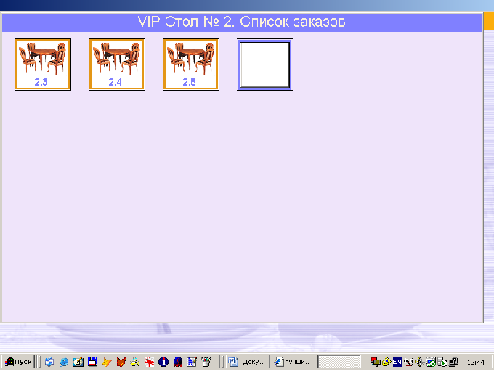
Рис.4

Для просмотра или редактирования какого-либо заказа из этого списка нужно выбрать его однократным нажатием. При этом раскроется окно редактирования заказа (рис.56), работа в котором будет рассмотрена позднее.

    - Новый заказ
Для создания нового заказа можно использовать один из следующих способов:

Способ 1: из главной формы официанта

При однократном нажатии на неоткрытый (пустой) стол на экране появится форма для заведения нового заказа (рис.5).

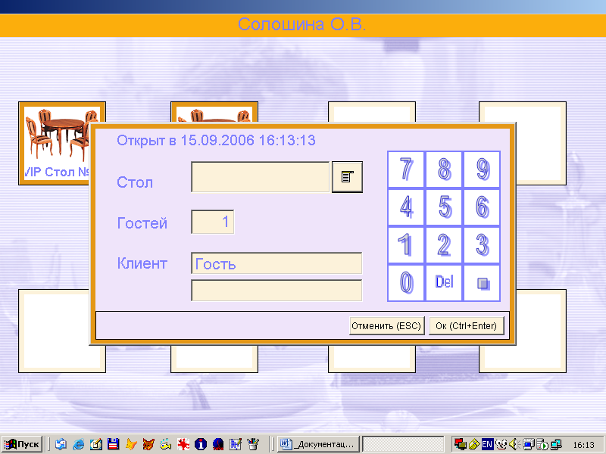

Рис.5

В этой форме следует указать следующую информацию по заказу:
- номер стола, щелкнув по кнопке раскрывающегося списка
- количество гостей, набрав число на цифровой клавиатуре (работа с цифровой клавиатурой описана в разделе «редактирование заказа»);
- Либо оставить клиента по умолчанию - «Гость», либо поднести к считывателю прокси-карт VIP-карту клиента, тогда в двух нижних полях формы отобразится ФИО клиента и номер его VIP-карты. Таким образом, заказ будет заведен на определенного клиента с VIP-картой и при оплате этого заказа можно будет выбрать тип оплаты «оплата VIP-картой» (см. раздел «Оплата заказа»).

Способ 2: из формы «список заказов»

Раскрыв список заказов по определенному столу (рис.4), Вы видите кроме пронумерованных заказов пустой (чистый) заказ. Нажав на него, Вы получите ту же самую форму нового заказа (рис.6).

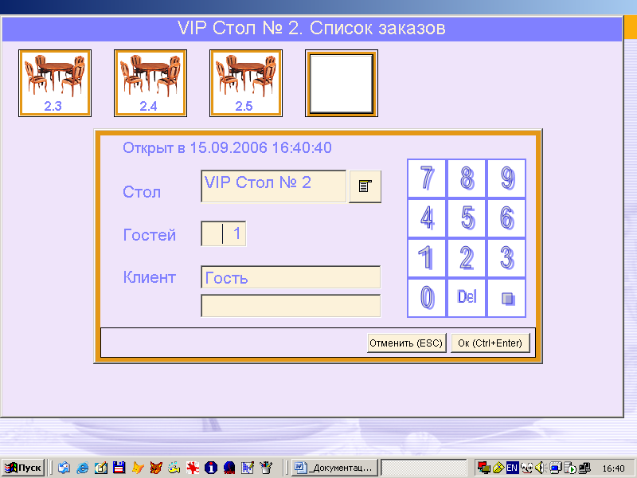

Рис.6

Второй способ отличается от первого только тем, что в этом случае номер стола на форме нового заказа будет уже заполнен (поскольку форма нового заказа вызывалась из списка заказов по определенному столу). Однако, если Вы хотите, то можете поменять номер стола на любой другой.
После заполнения всех необходимых полей на форме нового заказа можно нажать кнопку «ОК». Заказ откроется на редактирование (рис.7).
Если Вы передумали создавать новый заказ, то следует нажать кнопку «Отмена», после этого Вы вернетесь в ту форму, из которой Вы вызывали новый заказ – либо в форму просмотра списка заказов по определенному столу, либо в главную форму официанта.

6.3.3. Редактирование заказа

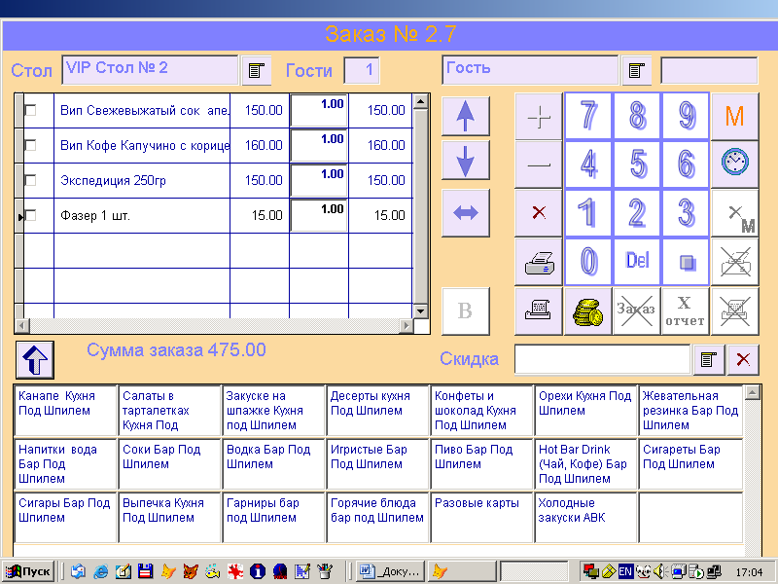

Рис.7
В верхней части формы можно редактировать общую информацию по заказу: номер стола, количество и наименование гостей (так же, как и на форме создания нового заказа – рис.6).
Номер стола редактируется с помощью выбора из списка.
Наименование клиента (по умолчанию – «гость») может редактироваться выбором из списка, либо при помощи считывателя карт (считывается VIP-карта гостя). При этом можно настроить рабочее место таким образом, что будет запрещен выбор клиента из списка, то есть это поле может меняться только при считывании VIP-карты гостя (см. раздел «Настройка рабочих мест в системе «Базис. Ресторан»».)
Количество гостей редактируется с помощью цифровой клавиатуры в правой части формы. Для этого необходимо:
- нажать на поле, в котором мы собираемся изменить количество
- нажать на цифровой клавиатуре кнопку DEL (рис.8),
(после этого в поле появится значение 0)
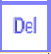
Рис.8
- набрать на цифровой клавиатуре нужное количество, используя кнопки с соответствующими цифрами

В нижней части формы (область меню) расположены группы блюд (Салаты, Горячие блюда, Напитки, Соки, Выпечка и т.д.).
Для того, чтобы добавить блюдо в заказ, необходимо нажать на группу, в которой находится данное блюдо. После раскрытия группы в области меню покажутся все блюда данной группы. При нажатии на кнопку с конкретным блюдом это блюдо добавится в заказ (область заказа расположена в верхней части формы).
Для возврата к группам блюд (в главное меню) нажмите кнопку со стрелкой, расположенную над областью меню (рис.9)


Рис.9

Двигаться по таблице с заказанными блюдами можно либо с помощью полосы прокрутки этой таблицы, либо с помощью кнопок (рис.10).

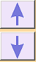
Рис.10

Для изменения количества блюда можно использовать один из способов:
Способ 1:
- нажать на поле, в котором мы собираемся изменить количество
- нажать на цифровой клавиатуре кнопку DEL (рис.8),
(после этого в поле появится значение 0)
- набрать на цифровой клавиатуре нужное количество, используя кнопки с соответствующими цифрами; при необходимости ввода дробного количества использовать кнопку с точкой, расположенную в нижнем ряду цифровой клавиатуры
Способ 2:
- нажать на поле, в котором мы собираемся изменить количество
- для увеличения или уменьшения количества на одну единицу использовать кнопки «+» и «-», расположенные слева от цифровой клавиатуры (рис.11).
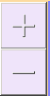 Рис.11
Для того, чтобы удалить блюдо из заказа, необходимо:
- пометить удаляемые блюда (одно или несколько): нажать на поле слева от блюда - при этом оно пометится галочкой (рис.12);
при повторном нажатии галочка снимается

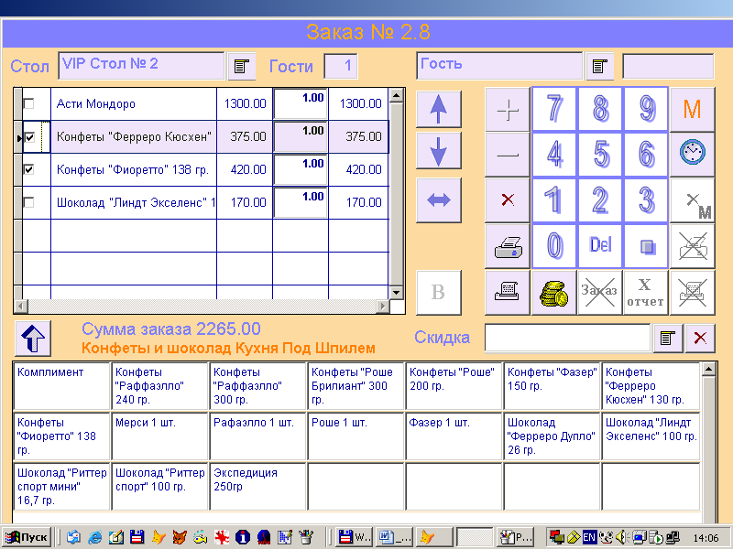
Рис.12

- нажать кнопку удаления блюд, расположенную слева от цифровой клавиатуры (рис.13)
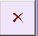
Рис.13

6.3.4. Разделение заказа

Дополнительным сервисом является функция «Разделение заказа». Иногда происходит так, что клиенты делали общий заказ, а при оплате просят отдельные счета. В этом случае официант может разделить исходный заказ на несколько заказов. Для этого необходимо пометить слева галочкой те блюда, которые Вы хотите перенести в другой заказ.

После этого нажмите кнопку разделения заказа (рис. 14).


Рис.14
Все помеченные блюда удалятся из текущего заказа и будут перенесены в новый заказ.

6.3.5. Работа с модификаторами блюда

Также к дополнительному сервису можно отнести работу с модификаторами блюда. При составлении калькуляции на данное блюдо (в системе «Базис. Первичные документы») в нее могут быть включены модификаторы блюда. Например, для блюда «чай Гринфилд черный» модификаторами могут быть «сахар», «лимон», «мед» и т.п. Эти модификаторы могут иметь любую цену, в том числе и нулевую. Также модификаторы могут описывать способ приготовления блюда. Например, для блюда «стейк» может быть модификатор «слабопрожаренный».
В системе «Бизнес. Ресторан» в окне редактирования заказа при добавлении в заказ блюда, содержащего модификаторы, будет автоматически предложен список модификаторов данного блюда (рис.15).

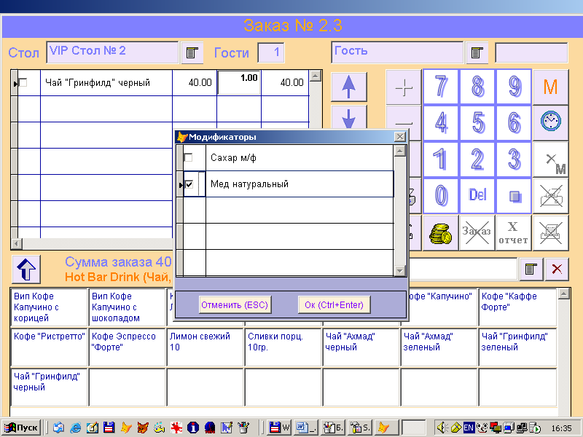
Рис.15

Вы можете пометить галочкой нужные модификаторы и они будут автоматически добавлены в заказ.

6.3.6. Печать на сервис-принтер
Официант может со своего рабочего места отправлять повару список блюд, которые необходимо приготовить. Для этого нужно нажать кнопку «Печать на сервис-принтер», расположенную слева от цифровой клавиатуры (рис.16)
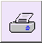
Рис.16

После нажатия этой кнопки все заказанные блюда, которые еще не были
переданы на сервис-печать, будут распечатаны на кухонном сервис-принтере и на экране будут помечены оранжевым цветом (рис.17).

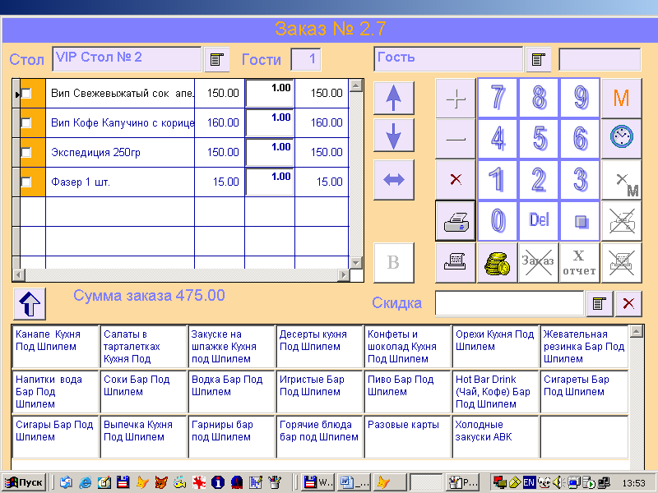
Рис.17

После того, как блюда были отправлены на сервис-принтер, удаление блюда из заказа возможно только из интерфейса Менеджера, при активизации блока кнопок Менеджера (см. раздел «Рабочее место менеджера в системе «Базис. Ресторан»»).
Если после сервис-печати в заказ еще добавлялись блюда, то при повторном нажатии кнопки «печать на сервис-принтер» будут распечатаны только вновь добавленные блюда (то есть сервис-печать блюда возможна только один раз).
Функция «Отмена сервис-печати блюда» (список отмененных блюд передается на сервис-принтер) доступна только при активизации блока кнопок Менеджера (см. раздел «Рабочее место менеджера в системе «Базис. Ресторан»).

6.3.7. Предоставление скидки по заказу

Вы можете предоставить скидку по заказу, если настройкой предусмотрены скидки на данном рабочем месте (см. раздел «Настройка рабочих мест в системе «Базис. Ресторан»»).
Нажав на кнопку списка скидок, нужно выбрать конкретную скидку. При этом в заказ добавится товар «скидка» с количеством 1 и ценой, равной сумме скидки со знаком «-» (рис.18).

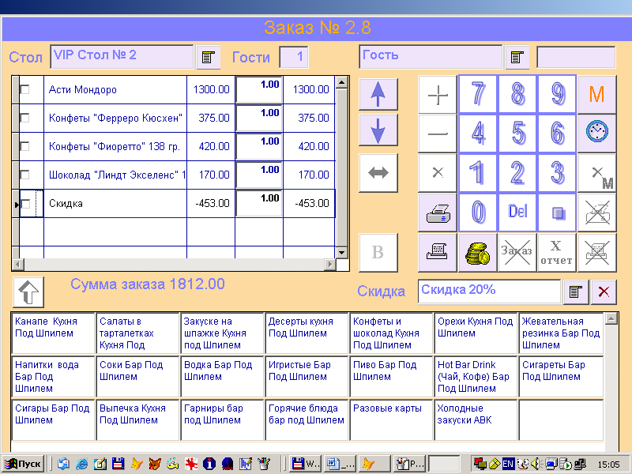
Рис.18

Если Вы хотите поменять скидку по заказу, то для этого нужно только выбрать нужную скидку из списка. При этом старая скидка по заказу удалится, а новая – добавится в заказ.
Для того, чтобы полностью удалить скидку по заказу, нужно нажать кнопку удаления скидки, расположенную рядом с кнопкой списка скидок.
После предоставления скидки по заказу будет заблокировано изменение любой информации, влияющей на сумму заказа (потому что процентная скидка вычисляется от суммы заказа): добавление и удаление блюд, изменение количества блюда и т.п. Для того, чтобы разблокировать редактирование заказа, необходимо удалить скидку.

6.3.8. Печать предчека

После того, как заказ полностью сформирован и клиент попросил рассчитать его, Вы можете распечатать предчек (счет) по заказу.

Для этого нужно нажать кнопку «Печать предчека», расположенную ниже цифровой клавиатуры (рис.19)


Рис.19

На фискальном регистраторе распечатается предчек, после любое изменение заказа будет заблокировано (потому что предчек должен полностью совпадать с фискальным чеком, который печатается в момент оплаты).
Печать предчека возможна только один раз, после печати предчека заказ можно оплатить (см. раздел «Оплата заказа»).
Если возникла необходимость внести изменения в заказ, по которому уже был напечатан предчек, то необходимо сделать «отмену предчека» по данному заказу.
Функция «Отмена предчека» доступна только при активизации блока кнопок Менеджера (см. раздел «Рабочее место менеджера в системе «Базис. Ресторан»).
Если на данном рабочем месте не установлен фискальный регистратор, то настройкой предусмотрена блокировка функции «Печать предчека».

6.3.9. Оплата заказа

После того, как официант распечатает предчек (счет) и получит от клиента деньги, можно оплатить заказ, нажав кнопку «Оплата заказа» (рис.20).

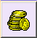
Рис.20

Если перед оплатой заказа предчек не был напечатан, то на экране появится сообщение «Оплата заказа возможна только после печати предчека».
После нажатия кнопки оплаты появится окно для ввода дополнительной информации по оплате (рис.21).

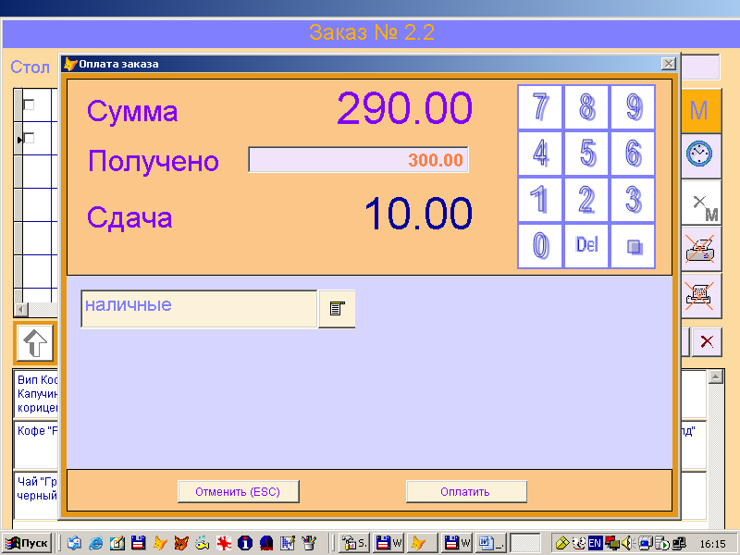

Рис.21

В верхней части этого окна Вы можете увидеть сумму заказа. В поле «Получено» вводится сумма денег, полученных от клиента (ввод данных с помощью цифровой клавиатуры описан в разделе «Редактирование заказа»).
Как только сумма полученных денег превысит сумму заказа, появится ненулевая «Сдача».
В нижней части формы располагается поле для выбора типа оплаты. Список возможных типов оплаты зависит от настроек данного рабочего места. По умолчанию всегда стоит тип оплаты «наличные». Исключение составляет случай, когда заказ был оформлен на VIP-клиента (при редактировании заказа с помощью VIP-карты оплаты было введено наименование клиента и номер его карты) – в этом случае по умолчанию будет стоять тип оплаты «оплата VIP-картой». В любом случае Вы можете выбрать из списка любой другой тип оплаты.

Если Вы выбрали тип оплаты «талонами», то потребуется ввести дополнительную информацию:

- выбрать организацию (эмитента талонов)
- указать вид талона (завтрак, обед, ужин)
- ввести количество талонов, учтенных по данному заказу

В нижней части окна отобразится информация о стоимости одного талона, количестве и суммарной стоимости всех талонов (рис.22), а также будет показано, сколько следует доплатить наличными (если сумма заказа превышает суммарную стоимость талонов) – в этом случае будет распечатано два фискальных чека: один с типом оплаты «оплата талонами», другой – с типом оплаты «наличные».

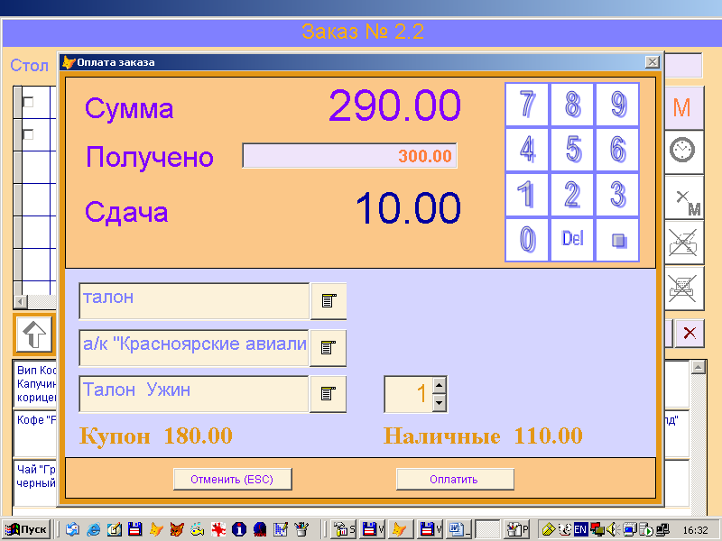
Рис.22

Если был выбран тип оплаты «Банковская карта» или «Оплата VIP-картой», то перед печатью фискального чека на фискальном регистраторе будут распечатаны два экземпляра СЛИПа – один для клиента, другой (подписанный клиентом) для внутреннего учета.
Далее на фискальном регистраторе будет распечатан фискальный чек (один или несколько в зависимости от выбранного типа оплаты). После этого заказ считается оплаченным (сменился статус заказа), форма оплаты и форма редактирования заказа закрываются автоматически, на экране остается либо форма списка заказов, либо главная форма официанта (со столами) в зависимости от того, откуда мы вызывали форму создания заказа.
При этом оплаченного заказа уже не будет в списке заказов, поскольку доступна информация только по неоплаченным заказам.
Если на данном рабочем месте не установлен фискальный регистратор, то настройкой предусмотрена блокировка функции «Оплата заказа».

6.3.10. Блок кнопок менеджера

Кроме перечисленных кнопок, которыми может пользоваться официант, на форме редактирования заказа есть также блок кнопок менеджера (рис.23).

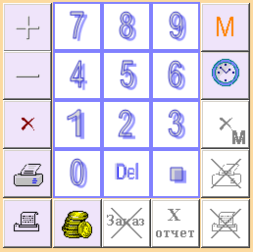
Рис.23

Эти кнопки остаются неактивными (белыми) при работе официанта. Для их активизации необходимо вызвать окно авторизации менеджера (нажатием на кнопку менеджера (рис.24)

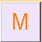

Рис.24

После появления окна авторизации (такого же, как при входе в систему) и считывании карточки менеджера будут активизированы те функции, которые доступны данному менеджеру в соответствии с его правами, установленными в системе ( раздел «Настройка прав пользователей в системе «Базис. Ресторан»»).
Работа с этими кнопками будет рассмотрена далее в разделе «Рабочее место менеджера в системе «Базис. Ресторан»».

Рабочее место менеджера в системе «Базис. Ресторан»
При авторизации пользователя (окно авторизации пользователя показывается при входе в систему) проверяются права доступа. Если владельцу карты предоставлены только права менеджера , то происходит открытие рабочего места менеджера (рис. 25).

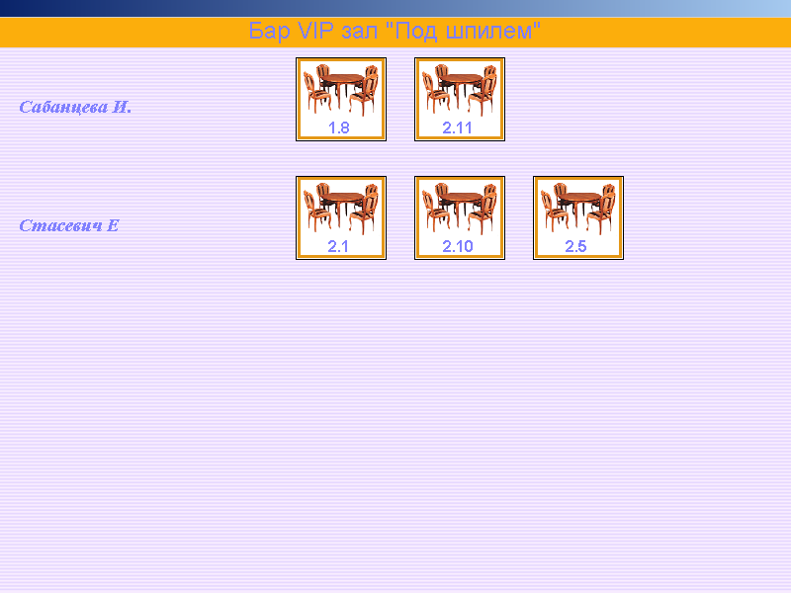

Рис.25

В этом окне отображаются все неоплаченные заказы, сгруппированные по фамилиям официантов. Нажав на определенный заказ, можно открыть его на просмотр (рис.26).

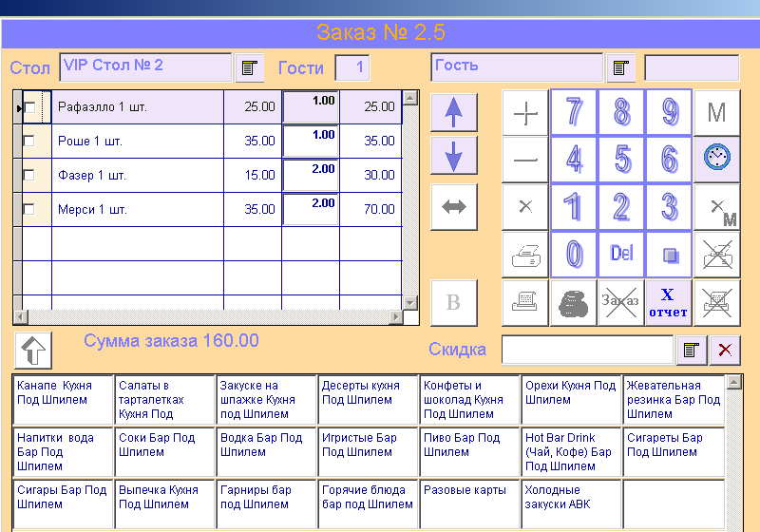

Рис.26

Эта форма предназначена только для просмотра заказа менеджером, редактирование заказа здесь невозможно, все функции редактирования заблокированы.

    - Активизация блока кнопок менеджера на рабочем месте официанта

Редактировать заказ менеджер может только совместно с официантом. Для этого официант должен зайти в систему с помощью своей карточки. После открытия рабочего места официанта необходимо выбрать конкретный заказ на редактирование (см. раздел «Рабочее место официанта в системе «Базис. Ресторан»»). На форме редактирования заказа менеджер может активизировать блок своих кнопок. Для этого нужно вызвать окно авторизации менеджера (нажатием на кнопку менеджера (рис.27).

Рис.27

После считывания карточки менеджера и успешной авторизации будут активизированы те функции, которые доступны данному менеджеру в соответствии с его правами, установленными в системе ( раздел «Настройка прав пользователей в системе «Базис. Ресторан»»).

К блоку кнопок менеджера относятся:

кнопка отмены сервис-печати

кнопка отмены предчека

кнопка удаления позиций заказа менеджером

кнопка удаления всего заказа

возврат покупки

кнопка печати X-отчета

кнопка закрытия смены и печати Z-отчета

Рассмотрим подробнее работу с блоком кнопок менеджера.
    - Отмена сервис-печати

После того, как был напечатан список заказанных блюд на сервис-принтере, может понадобиться отменить приготовление некоторых блюд. В таком случае менеджер может послать список отмены на сервис-принтер. Для этого нужно выполнить следующие действия:

пометить галочкой те блюда, приготовление которых нужно отменить (рис. 28)
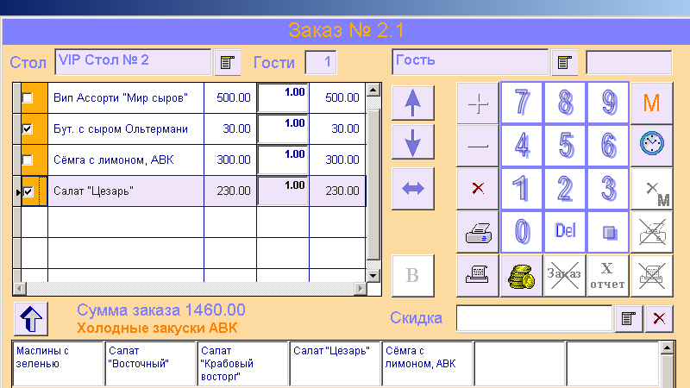

Рис.28

Активизировать блок кнопок менеджера (см. раздел «Активизация блока кнопок менеджера на рабочем месте официанта»)

Нажать кнопку отмены сервис-печати (рис.29)

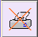
Рис.29

После этого на сервис-принтере будет напечатан список отмены, а те блюда, которые были переданы в список отмены, на форме будут помечены другим цветом (рис.30)

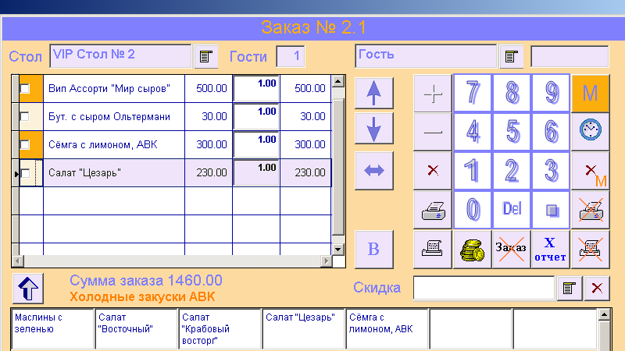

Рис.30

Если заказ снова будет отправлен на сервис-печать, то блюда с произведенной отменой сервис-печати снова будут переданы на сервис-печать. Таким образом, сервис-печать и отмену сервис-печати можно производить многократно.

    - Отмена предчека

После того, как был напечатан предчек, дальнейшее редактирование заказа становится невозможным (поскольку предчек не должен отличаться от фискального чека). Но клиент может дозаказать еще какие-нибудь блюда. Для того, чтобы добавить дозаказанные блюда в текущий заказ, необходимо произвести отмену предчека. Для этого выполните следующие действия:

Активизируйте блок кнопок менеджера (см. раздел «Активизация блока кнопок менеджера на рабочем месте официанта»)

Нажмите кнопку отмены предчека (рис.31)

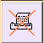
Рис.31

Поcле этого заказ будет доступен для редактирования. Затем можно снова распечатать предчек по отредактированному заказу. Таким образом, печать предчека и отмену предчека можно производить многократно.

    - Удаление позиций заказа менеджером.

Если какое-либо блюдо было отправлено на сервис-печать, а затем была сделана отмена сервис-печати для этого блюда, то обычное удаление этого блюда из заказа становится невозможным (через кнопку удаления блюда официантом). В этом случае удаление блюда производится с помощью кнопки удаления блюда менеджером. Для этого выполните следующие действия:

- пометьте галочкой те позиции, которые нужно удалить (рис.32)

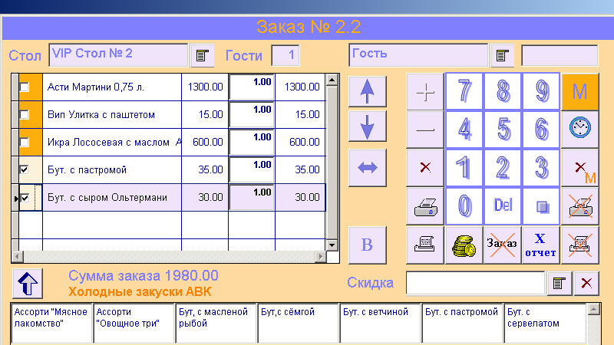
Рис.32

активизируйте блок кнопок менеджера (см. раздел «Активизация блока кнопок менеджера на рабочем месте официанта»)

нажмите кнопку удаления позиций менеджером (рис.33)

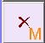
Рис.33
- появится окно, в котором нужно выбрать из списка причину отмены блюд (рис.34), после чего блюда будут удалены.

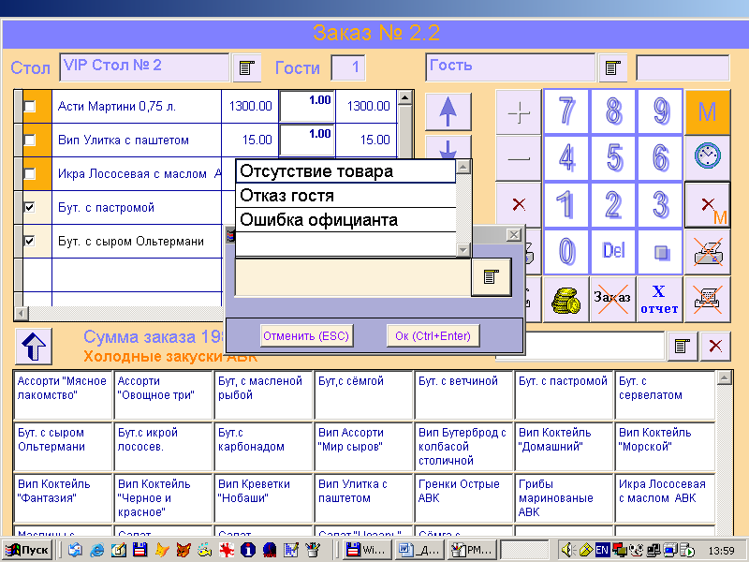

Рис.34

    - Удаление всего заказа менеджером.

Менеджер также может удалить целиком весь заказ. Для этого необходимо выполнить следующие действия:

активизируйте блок кнопок менеджера (см. раздел «Активизация блока кнопок менеджера на рабочем месте официанта»)

нажмите кнопку удаления заказа (рис.35)

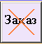
Рис.35

Форма редактирования заказа закроется, Вы вернетесь в предыдущее окно, удаленный заказ исчезнет из списка неоплаченных заказов данного официанта.

    - Возврат покупки

Если настройкой разрешен возврат покупки на данном рабочем месте (см. раздел «Настройка рабочих мест в системе «Базис. Ресторан»»), то для этого необходимо выполнить следующие действия:
- добавьте в заказ те товары, по которым будет сформирован возврат

активизируйте блок кнопок менеджера (см. раздел «Активизация блока кнопок менеджера на рабочем месте официанта»)

нажмите кнопку возврата (рис.36)

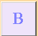
Рис.36

После нажатия кнопки появится окно для выбора типа оплаты при возврате (рис.37).
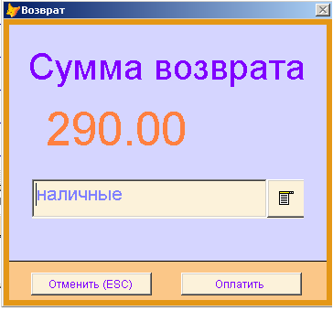
Рис.37
По умолчанию стоит тип оплаты «наличные» , при необходимости его можно поменять на другой. Список типов оплаты при возврате задается соответствующей настройкой (см. раздел «Настройка рабочих мест в системе «Базис. Ресторан»»).

После этого будет распечатан фискальный чек на возврат, заказ будет помечен как оплаченный, форма редактирования заказа закроется, Вы вернетесь в предыдущее окно со списком неоплаченных заказов данного официанта.

    - Печать X-отчета

Для того, чтобы распечатать на фискальном регистраторе X-отчет (отчет без гашения), необходимо выполнить следующие действия:

активизируйте блок кнопок менеджера (см. раздел «Активизация блока кнопок менеджера на рабочем месте официанта»)

нажмите кнопку печати X-отчета (рис.37)

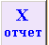
Рис.37

    - Закрытие смены и печать Z-отчета

Длительность смены не может превышать 24 часов. Временем открытия смены является время печати первого фискального чека.
Закрытие смены в системе происходит следующим образом:

- сначала необходимо закрыть локальные смены на каждом рабочем месте, где установлен фискальный регистратор, при этом будет распечатан Z-отчет (отчет с гашением)
- затем необходимо закрыть общую смену: общая смена закрывается администратором в системе «Базис. Первичные документы» только после того, как будут закрыты все локальные открытые смены

Рассмотрим подробнее закрытие локальной смены:
Если после закрытия последней локальной смены новая смена не была открыта (то есть не было напечатано ни одного фискального чека), то при попытке снова закрыть локальную смену появится сообщение (рис.38).

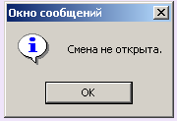

Рис.38

Предположим смена была открыта.
Если после открытия смены прошло менее 24 часов, то локальную смену можно закрыть из формы редактирования заказа с помощью специальной кнопки блока кнопок менеджера. Для этого необходимо:

активизировать блок кнопок менеджера на форме редактирования заказа (см. раздел «Активизация блока кнопок менеджера на рабочем месте официанта»)

нажать кнопку закрытия смены (рис.39)

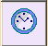
Рис.39

После этого на фискальном регистраторе будет распечатан Z-отчет и на экране появится сообщение с напоминанием о том, что теперь необходимо закрыть общую смену (рис. 40).

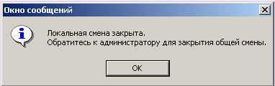

Рис.40

Общая смена закрывается администратором в системе «Базис. Первичные документы».

Если после открытия смены прошло более 24 часов, то при попытке официанта создать новый заказ или отредактировать уже существующий будет выдано сообщение (рис.41)

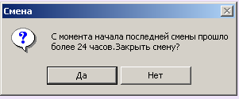

Рис.41

В случае отрицательного ответа работа с заказом будет невозможна. В случае положительного ответа локальная смена на данном рабочем месте будет закрыта автоматически. После этого появится напоминание о необходимости закрыть общую смену (рис.40).
После закрытия общей смены администратором снова станет возможна работа на данном рабочем месте в системе «Базис. Ресторан».

Контекстное меню вызывается нажатием правой кнопкой мыши.

